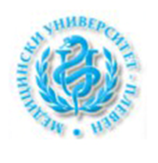 ПРОГРАМА ЗА ЛИЦЕТО   
  
  
 Асистент Хрета Аспарухова, магистър по кинезитерапия

Сектор: „Медицинска Козметика“

Катедра: „Медико-Диагностични Дейности“

Медицински Колеж към Медицински Университет – Плевен  
  
  
  
  
 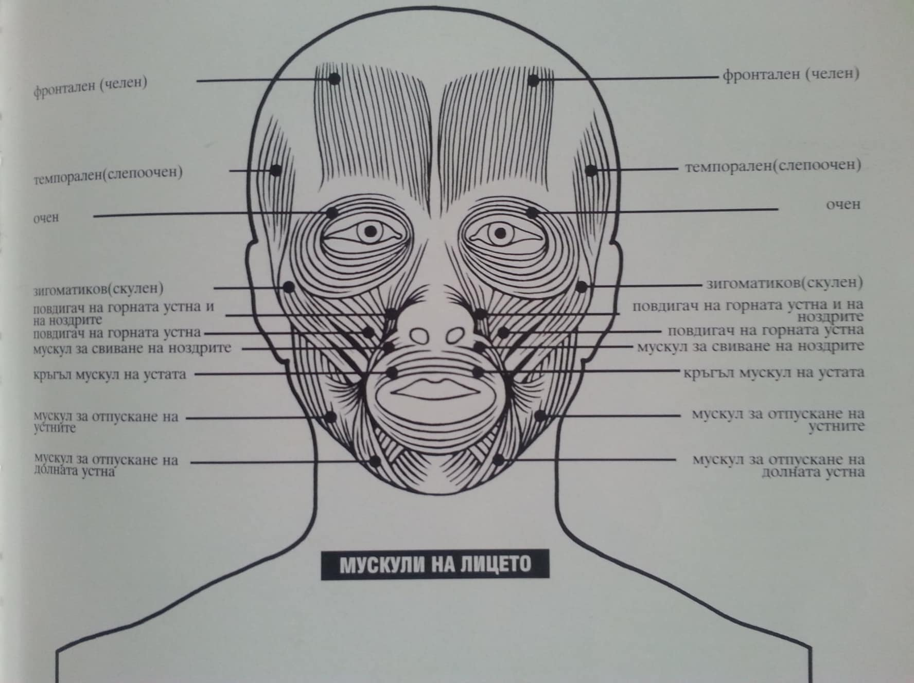

**КОЗМЕТОЛОГИЯ С ПРЪСТИ- ПОДМЛАДЯВАНЕ НА ЛИЦЕТО С ТОЧКОВ МАСАЖ**

Методиките за Младост, Красота и Здраве в **“Зонова терапия“** и **"Природосъобразна козметика"** на **Джоузеф Корво** предлагат един интересен начин за обгрижване на лицето и вътрешните органи едновременно с нова и уникална система за точков масаж- поставени на идеята от Древно-Китайската философия и Традиционна Китайска Медицина, че вътрешните органи са представени на лицето чрез съответни акупресурни точки и зони.  
  
*Без значение е по кое време от деня ще прилагате козметология с пръсти- важно е да бъде редовна. С десет минути, които отделяте за външния си вид- ще тонизирате целия си организъм.

**Карта на жизнени точки за натиск върху вашето лице, за да поставите тялото и лицето си под свой контрол**

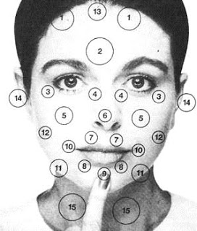

**Методични акценти за лицев точков масаж-** Първо измийте, почистете и подсушете лицето.   
След това се ориентирайте по картата на лицевите точки и започнете работа върху всяка точка поред от 1 до 15.

* На всяка точка отделяйте около 30 секунди
* Движенията са кръгови, с радиус 1-2 см.
* Натискът е плътен, но премерен, не трябва да усещате дискомфорт
* Ако точката е прекалено болезнена, намалете натиска

След всеки сеанс пийте чаша вода, за да подпомогнете организма по-лесно да изхвърли отделените токсини.

*Внимание: Точките за щитовидната жлеза се масажират много леко!

**1. Почистване на кожата и ума:**  
  
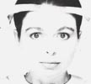

* Изчиства кожата на лицето
* Увеличава притока на кръв и кислород
* Стимулира умствената дейност и рефлексите

**2. Хипофиза и третото око:**

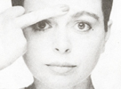

* Балансира ендокринните жлези
* Активира хипофизата
* Развива въображението и способността за възприемане

**3. Дебело черво**:  
  
  
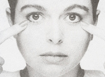

* Рязко подобрява вида на кожата като резултат от елиминирането на натрупани токсини
* Изпълнява се с потупване от външния ъгъл на очите към носа и обратно - няколко пъти

**4. Бъбреци**:  
  
  
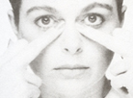

* Рязко подобрява вида на кожата и излъчването, поради отстраняване на натрупани токсини
* Правят се енергични кръгови движения под очите и от двете страни на носа

**5. Лениви черва:**

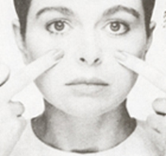

* Лошата дейност на червата, прави кожата бледа и сива
* Правете кръгови движения нагоре и надолу по дължината на скулите - бавно.

**6. Стомах:**

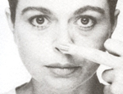

* Подобрява и изравнява цвета на кожата
* Стимулира работата на стомаха
* Кръгови движения, без пръстът да се отделя от кожата

**7. Далак:**

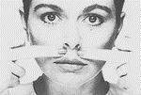

* Далакът отговаря за подпомагане на храносмилането
* Нарушената му функция уврежда кожата
* Кръгов масаж към средата над горната устна - усетете венците под пръстите си

**8. Панкреас:**

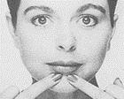

* Намалената функция на панкреаса може да причини висока киселинност, която е много вредна за кожата
* Започнете от краищата на устата и масажирайте с въртеливи движения към средата на брадичката и обратно
* Почувствайте долните венци

**9. Черва:**

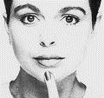

* Натрупаните токсини отнемат блясъка на кожата и очите и предизвикват неприятен дъх
* Кръгообразен масаж в трапчинката на брадичката възвръща жизнеността и тена на кожата и отстранява запека

**10. Бели дробове:**

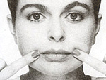

* Стимулира белите дробове и притока на кислород
* Не само подобрява вида на кожата, но предпазва от настинка, бронхит и астма
* Масажира се мускула, преминаващ покрай краищата на устата в посока навътре и навън - към устата и към бузите

**11. Сексуално желание:**

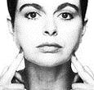

* От правилната функция на ендокринните жлези зависят видът на кожата и контрола над половия живот
* Кръгов масаж по ръба на челюстта от ухото до точката, намираща се точно под зеницата и обратно

**12. Черен дроб и лимфна система:**

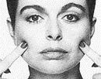

* Черният дроб е отговорен за пречистването на кръвта
* Замърсена кръв означава отпусната кожа и състарено лице
* Кръгов масаж в точката, където се съединяват челюстта и скулите

**13. Нервна система:**

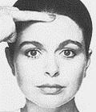

* Масажът на тази точка тонизира цялата нервна система﻿ и събужда усещането за мир и спокойствие, което веднага се отразява на вида на лицето

**14. Тонизиране на цялото тяло:**

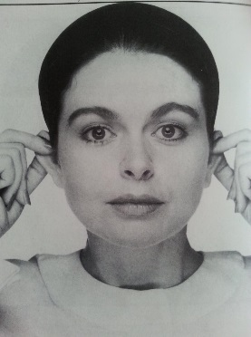

* Енергичен﻿ масаж по ръба на двете уши
* Ефектът е забележителен

**15. Щитовидна жлеза**:

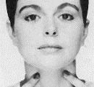

* Щитовидната жлеза се масажира леко

*Отпуснато тяло, слаб и нарушен сърдечен ритъм, затруднена дишане, наднормено тегло, забавено кръвообръщение и засилено чувство за студ, суха и лющеща се кожа, отслабена памет, проблеми с менструацията и още много - всичко е свързано с щитовидната жлеза.  
  
  
 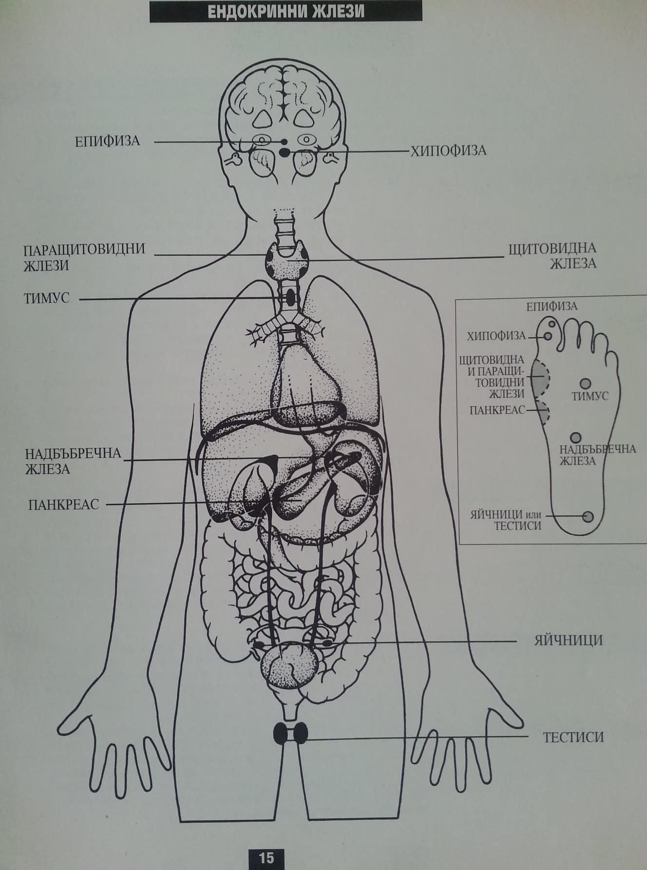

НАСЛАДЕТЕ СЕ НА ГРИЖАТА ЗА СЕБЕ СИ – ЗА ДОБРО ЗДРАВЕ, МЛАДОСТ И КРАСИВО ЛИЦЕ   
  
 **БЛАГО- ДАРЯ ЗА ВАШЕТО ВНИМАНИЕ !!!**